Фототаблица № 2

Приложение к протоколу об осмотре земельного участка от 24.06.2026 года.
Земельный участок с/х назначения 58:11:0410401:2 расположенный по адресу: местоположение установлено относительно ориентира, расположенного за пределами участка. Ориентир, с. Русский Камешкир. Участок находится примерно в 6.6 км, по направлению на северо – восток от ориентира. Почтовый адрес ориентира : Пензенская область Камешкирский район, с Русский Камешкир

Земельный участок 58:11:0410401:2

ФОТО 1. Координаты точки, с которой проводилась фотосъемка: 52.88079024.46.18900403

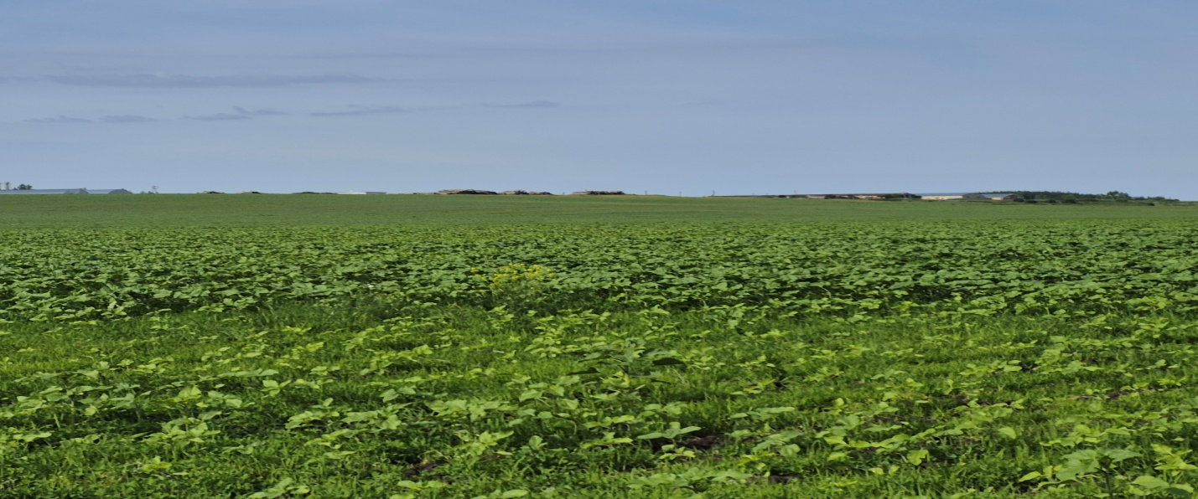

ФОТО 2. Координаты точки, с которой проводилась фотосъемка: 52.88079024.46.18900403

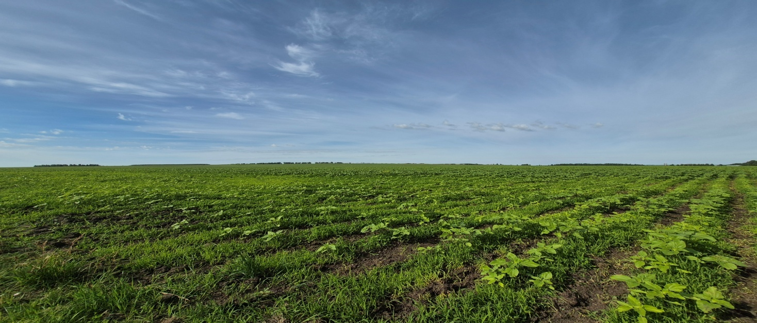

Должностное лицо__________________ Ермакова О.И.

(подпись) (фамилия, инициалы)

